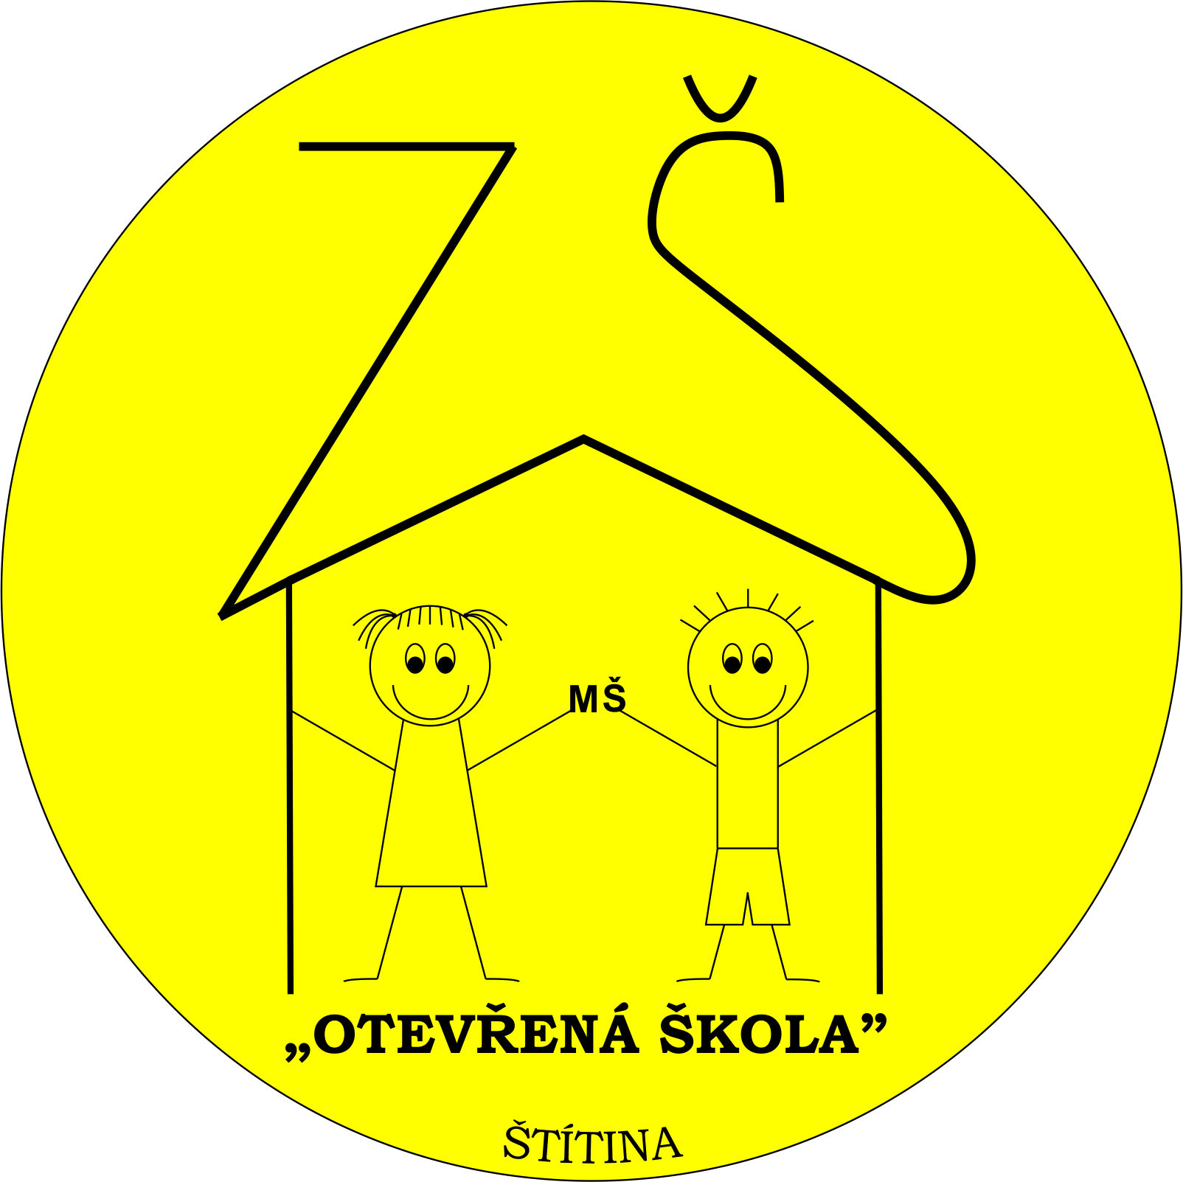
Z Š gen. H. Píky a MŠ Š t í t i n a

Propozice Vánočního turnaje

u příležitosti 65. výročí založení školy

Kdy: pondělí 22. 12. 2014

Kde: tělocvična ZŠ gen. H. Píky a MŠ Štítina

Čas: registrace do 8:30 hod.
porada trenérů 8:45 hod.
první zápas v 9:00 hod.
pravděpodobné ukončení v cca 13:00 hod.

Kdo: starší přípravka, ročník nar. 2004 a mladší

Účastníci turnaje: MFK Kravaře, SC Pustá Polom,
FK Kylešovice, ZŠ Štítina

Ředitel turmaje: Mgr. Daniel Matyášek – ředitel školy

Hrací systém:

Hraje se dvoukolově každý s každým 1 x 15 minut bez přestávky dle rozlosování na branky rozměrů 2 x 3 m.

O umístění rozhoduje:
počet bodů, vzájemný zápas, brankový rozdíl, počet vstřelených branek,
penaltový rozstřel na tři penalty a po té vždy po jedné až do rozhodnutí.

Pravidla:

Hraje se podle pravidel FAČR pro danou věkovou kategorii.

Brankář může chytat rukou ve vymezeném prostoru, tj. v pokutovém území. Malá domu je zakázána.
- Vykopávání míče brankářem nohou z ruky je zakázáno. V případě, že položí brankář míč na hrací plochu v pokutovém území k rozehrání, nesmí ho vzít zpět do rukou. Vykopnout ze země může i přes půlící čáru.
- Vyhozený míč brankářem ze svého pokutového území musí převzít spoluhráč na vlastní polovině hřiště. Při porušení tohoto pravidla se kope nepřímý kop z pomyslné půlicí čáry.
- Dání míče do hry při opuštění postranní čáry se provádí vhozením rukou.
- Rohový kop se provádí kopem nohou.
- Veškeré kopy jsem nepřímé. Při jejich zahrávání musí být hráči soupeře vzdálení min. 3 m od místa kopu.
- Faul a ruka v pokutovém území – penalta ze vzdálenosti 7 m.
- Zákaz skluzu po celé hrací ploše do protihráče. Skluz v pokutovém území bude trestán penaltou.

Hráči – vybavení:
- Holenní chrániče. Bez těchto nebude hráč k utkání připuštěn.
- Jednotnou fotbalovou výstroj. U brankáře odlišnou od hráčů.
- Průkaz zdravotní pojišťovny pro případ úrazu.
- Doporučujeme rozlišovací dresy pro případ shody barvy dresů.
- Doporučujeme teplákové soupravy případně bundy pro dobu, kdy děti nebudou hrát.
- Vzhledem k nákupu medaili před zahájením turnaje doporučujeme vzít sebou na turnaj max. 13 děti. Do tohoto počtu budou medaile zabezpečeny.
- Věková výjimka o rok starší je povolená u děvčat.

Rozhodčí:
- Zabezpečuji jednotlivá mužstva dle rozpisu uvedeného v rozlosování, případně dle dohody před zahájením turnaje.

Náklady:
- Každé mužstvo zaplatí před zahájením turnaje startovné ve výši 500,- Kč. Startovné bude použito na zakoupení věcných cen.

Ceny:

Všichni hráči obdrží medaile podle umístění 1. místo (zlatá), 2. místo (stříbrná), 3. – 4. místo (bronzová).
- Vítěz obdrží pohár.
- Všechna mužstva obdrží diplom dle umístění.
- Nejlepší hráč, střelec a brankář nebudou vyhlašování.

Ostatní:
- Pořadatel nezabezpečuje pitný režim, občerstvení a zdravotní službu.
- Šatny k převlékání budou označeny nápisy mužstev. Vzhledem k tomu, že turnaj není pojištěn proti krádeži, doporučujeme šatny uzamykat.
- Vedoucí a trenéři jednotlivých mužstev zodpovídají za řádné chování svých svěřenců během turnaje, aby nedocházelo k poškozování zařízení a předcházelo se případným úrazům. Rovněž zodpovídají za včasný nástup mužstev k utkáním a pořádek v průběhu i po ukončení turnaje v šatnách.

